临沂新美华瓷业有限公司环境信息公开材料

为维护公民、法人和其他组织依法享有获取环境信息的权利，推动公众参与和监督环境保护，根据《中华人民共和国环境保护法》及《企业事业单位环境信息公开办法》（中华人民共和国环境保护部令第31号）有关规定，现将我公司有关情况公开如下：

一、基础信息

临沂祥宇瓷业有限公司始建于2012年6月，现拥有1条日用陶瓷生产线，主要生产日用陶瓷。公司基本情况见表1：

**表1公司基本情况表**

|  |  |
| --- | --- |
| **项目名称** | **内容** |
| 单位名称 | 临沂新美华瓷业有限公司 |
| 组织机构代码 | 168324447 |
| 法定代表人 | 王茂坤 |
| 地址 | 临沂高新区罗西办事处贾家庄村 |
| 联系方式 | 0539-8241982 |
| 主要产品及规模 | 年产1500万件日用陶瓷 |

二、排污信息

我公司废水全部循环利用无外排，废气排放污染物主要有颗粒物、二氧化硫、NOX等，执行《陶瓷工业污染物排放标准》（GB25464-2010）（修改单）标准，2015年10月21日，区环保分局委托山东元通监测有限公司进行监督性监测，根据监测报告（元通监字2015年第B892号），公司各项污染物达标排放。主要污染物排放情况见表2。

**表2 公司主要污染物及排放情况**

|  |  |  |  |  |
| --- | --- | --- | --- | --- |
| **名称** | **主要污染物** | **监测平均值** | **排放限值** | **排放标准** |
| **窑炉废气** | SO2 | 未检出 | 50 mg/m3 | **《陶瓷工业污染物排放标准》（GB25464-2010）（修改单）标准** |
| NOX | 127mg/m3 | 180 mg/m3 |
| 颗粒物 | 10.8 mg/m3 | 30 mg/m3 |

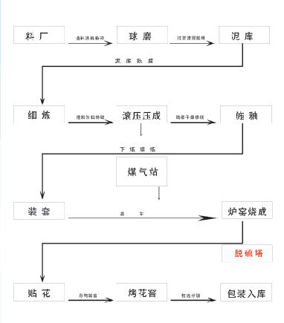

三、防治污染设施的建设和运行情况

公司投资30余万元建设了窑炉烟气脱硫除尘设施，投资50万元，对原料料场进行密闭，公司污染治理工作合理，设备运行正常，无偷排、造假现象。

**表3 防治污染设施的建设和运行情况表**

|  |  |  |  |  |
| --- | --- | --- | --- | --- |
| **序号** | **建设防治污染设施及工艺** | **处置污染类型** | **车间** | **是否正常运行** |
| 1 | 窑炉废气：工艺：双碱法脱硫除尘系统 | 二氧化硫、氮氧化物 | 窑炉 | 是 |

四、建设项目环境影响评价及其他环境保护行政许可情况

公司建设项目严格执行建设项目环境影响评价和环保“三同时”制度，确保建设项目中防止污染的设施与主体工程同时设计、同时施工、同时投产使用，认真落实环保相关法律法规的要求。我公司具体建设项目及手续见表4。

**表4 建设项目环评手续一览表**

|  |  |  |  |
| --- | --- | --- | --- |
| 序号 | 项目名称 | 环评批复及时间 | 环评验收及时间 |
| 1 | 1500万件日用瓷生产线项目 | 临环开函[2013]27号  2013.3.28 | 临环开验[2013]25号  2013.5.17 |

**五、企业提升改造计划**

为切实改善大气环境质量，降低污染物排放，根据市大气办《关于加强日用瓷行业污染整治的通知》及区大气办《临沂高新技术产业开发区日用瓷行业污染整治工作方案的要求》，我公司将对原料系统、生产系统、公用设施、排污口等进行提升改造。

联系人：杜家祥 联系电话：18953972916

临沂新美华瓷业有限公司

2016年2月18日